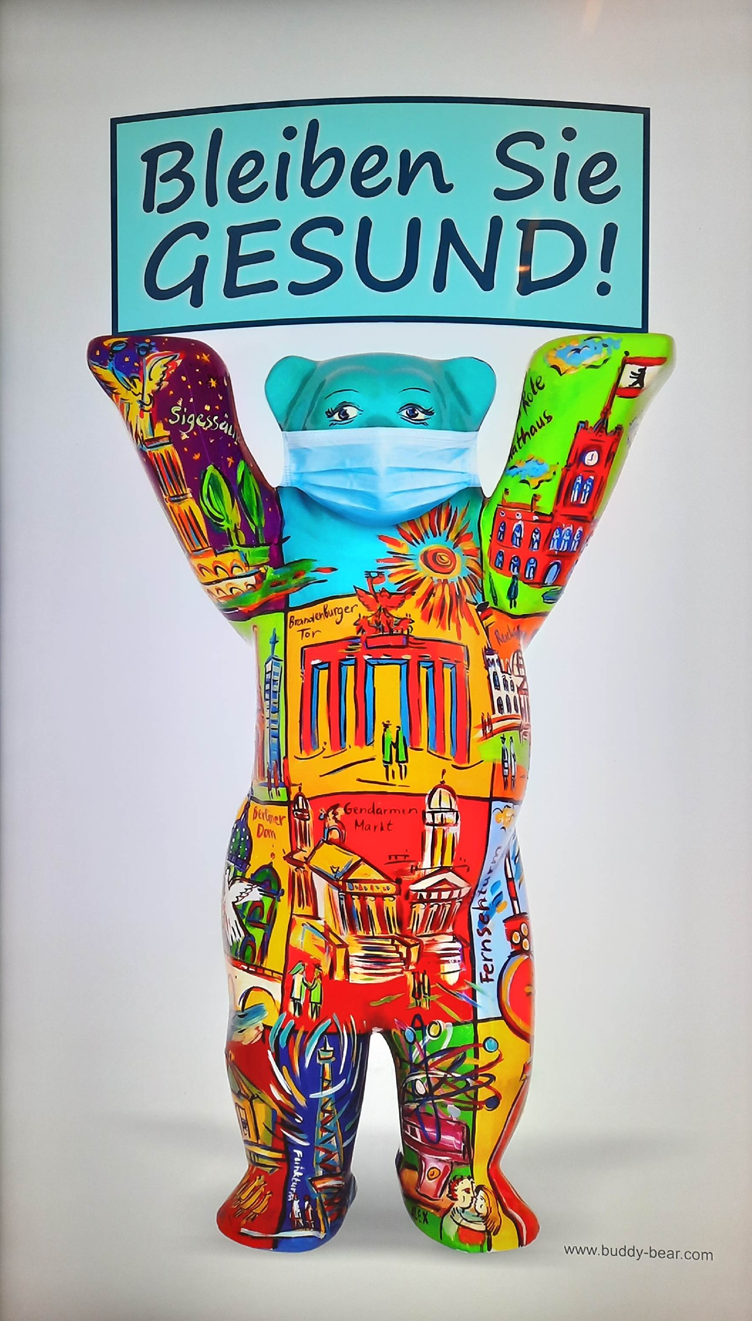
16.12.2020
Lockdown in Berlin

Diesem Gruß des Berliner Buddybären können wir uns nur anschließen:
… (weiterlesen)
Meiden Sie unnötige Kontakte, beachten Sie die empfohlenen Regeln, schützen Sie damit sich und andere, damit wir bald wieder den Spuren der Bären in Berlin gemeinsam als Gruppe folgen können. Wir freuen uns darauf, Sie gesund wieder persönlich zu führen und zu unterhalten. Ihre Kulturvermittler
Berliner Buddybär wünscht Gesundheit
© Jodock

